GUÍA DE LABORATORIO NRO. 04

PROGRAMA : INGENIERÍA DE SISTEMAS
EXPERIENCIA CURRICULAR : SISTEMAS INTELIGENTES
CICLO : VII
TURNO : Noche
SEMESTRE : 2024-1
AUTORES : (Nombre y Apellidos del/los estudiantes)
DOCENTE : Luis Enrique Paraguay Arzapalo
SESIÓN Nº : 4
LUGAR : Laboratorio de cómputo 201

PROTOCOLO DE SEGURIDAD/ NORMAS BÁSICAS PARA EL TRABAJO EN EL LABORATORIO
(Tomar en cuenta, vestimenta y equipos de protección; si hay gestantes; si hay estudiantes con discapacidad)
- Está prohibido comer o beber.
- Debe haber orden en la mesa de trabajo
- Debe portar la guia de laboratório (taller/sala de audiências/otros
- En relacion al laboratório
- El horario del laboratorio, aunque amplio, es limitado.
- Leerse cuidadosamente las instrucciones de su manejo. Si no están, deben pedirse al profesor
- Haber leído con atención el guion de la práctica antes de entrar en el laboratorio
- Los generadores de las prácticas que impliquen montajes eléctricos no deben ponerse en marcha hasta que el profesor haya revisado el circuito montado
- Otros.
- TEMA: Extracción de características de imágenes digitales.
- RESULTADO DE APRENDIZAJE:
Aplica los componentes para el procesamiento de imágenes y resolución de problemas mediante inteligencia artificial.
- OBJETIVO DE LA PRACTICA:
- Aplicar la extracción de características en los sistemas inteligentes.
- LECTURAS PREVIAS A LA PRACTICA/FUNDAMENTO TEÓRICO SOBRE EL TEMA
La extracción de características es una técnica de inteligencia artificial utilizado en diversas disciplinas del conocimiento como el análisis de imágenes, para identificar y separar selectivamente ciertas propiedades o atributos de un objeto o conjunto de datos.

A continuación, se ingresar a los siguientes enlaces de información que permitirán complementar la práctica aplicado en los sistemas.

Detección de bordes mediante el algoritmo de Canny
https://www.redalyc.org/journal/5722/572262176002/html/
- METODOLOGÍA:
- Búsqueda de artículos científicos en revistas indizadas en las bases de datos bibliográficas Scopus, Web of Science – WoS.
- Organizar la información de manera sistemática.
- Elaborar un informe con su propuesta y logro del objetivo del tema.
- RECURSOS:
- Laboratorio de cómputo (computadora y proyector multimedia) con conexión a internet.
- Utilizar el App MyLoft para el acceso a los recursos digitales de biblioteca.
- Utilizar la plataforma Blackboard para acceder a la información de la experiencia curricular de Sistemas Inteligentes.
- Python. Google colab.
- Protocolos de seguridad: Conoce los siguientes protocolos del laboratorio de cómputo.
Con respecto a las normas de seguridad en laboratorio:
- Mantener informado al profesor(a) de cualquier hecho que ocurra y aclarar con el profesor(a) cualquier tipo de duda.
- Antes de iniciar la práctica se debe impartir una charla de inducción sobre las medidas de seguridad del laboratorio y el uso de los equipos a utilizar en el laboratorio.
- Mantener una estricta limpieza y orden sobre toda el área de trabajo, antes, durante y después de las prácticas.
- Evita los desplazamientos innecesarios y no correr dentro del laboratorio.
Con respecto al comportamiento durante el trabajo:
- Leer el procedimiento de laboratorio antes de iniciar la experiencia para conocer de ante mano los peligros con los que va a trabajar.
- No comer o beber mientras se está trabajando en el laboratorio.
- No realice experimentos no autorizados.
- No se debe usar joyería. El uso de joyería puede incrementar el riesgo de contacto con alguna fuente de electricidad.

- https://www.ucv.edu.pe/wp-content/uploads/2020/01/MV1.4-ANEXO-2-PROTOCOLO-DE-SEGURIDAD-EN-LABORATORIO-DE-COMPUTO-Y-AFINES-DE-LA-UCV-2021.pdf

- DESARROLLO DE ACTIVIDADES:
  - Descripción
A continuación, el estudiante codifica y ejecuta ejemplos relacionados al tema en “Python”.
El trabajo es en cuatro (4) usuarios para complementar la información del tema. Sin embargo, casa estudiante usará una computadora para ejecutar de forma individual la instalación, configuración del software, que posteriormente debe ser comparada y analizada con los demás, integrantes del equipo.

Programa en Python que ejecute el reconocimiento de imágenes en cortado y minimizado
1.- Ingresar el código en Python:
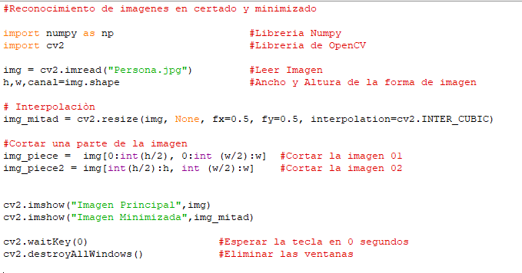

2.- Proceder a guardar el código dentro de una carpeta y ejecutar:

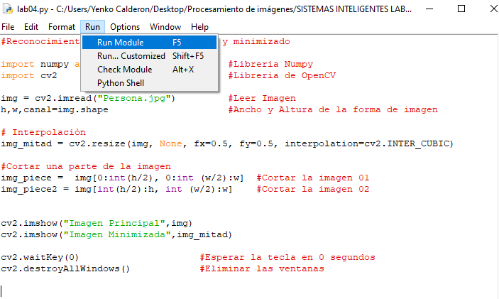
3.- Posteriormente sale una ventana emergente donde aparecen las 02 imágenes.
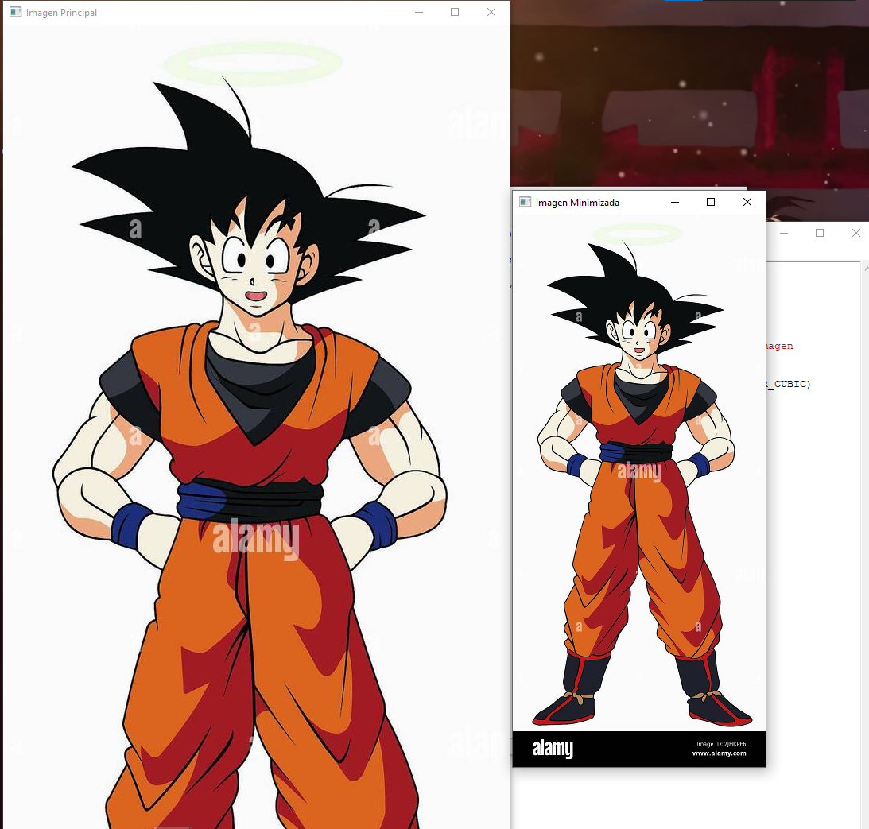

6.2. Proceso del trabajo de laboratorio
A continuación, siga los pasos indicados para desarrollar las actividades en la ficha de trabajo respectivo.

Actividades | Duración
- Se plantea la siguiente pregunta:  ¿Cómo aplicar los sistemas de procesamiento de imágenes en las empresas? | 5 min
2. Acceder al App MyLoft para el acceso a los recursos digitales de biblioteca.  Tambien acceder al link:  Detección de bordes mediante el algoritmo de Canny  https://www.redalyc.org/journal/5722/572262176002/html/ | 5 min
3. Realizar la búsqueda del tema tratado en artículos científicos de revistas indizadas en las bases de datos bibliográficas Scopus y Web of Science – WoS de los últimos 5 años. | 15 min
4.- A continuación, para complementar la parte práctica: codificar y ejecutar código en Python. | 20 min
5.- Ejecutar los ejercicios planteados y propuestos en Python sobre extracción de características de imágenes digitales. | 30 min
6. Por último, elaborar y enviar un informe detallados de la información realizada en el laboratorio 04.  Nota: Utilizar las normas ISO 690 para la redacción del informe de laboratorio 04. | 25 min
 | 100 minutos

Fuente:

- Lionel Brossi Tomás Dodds Ezequiel Passeron (2019). Inteligencia artificial y bienestar de las juventudes en América Latina. LOM Ediciones - 278 páginas. https://books.google.com.pe/books?id=xmXeDwAAQBAJ&lpg=PT1&dq=Lionel%20Brossi%20Tom%C3%A1s%20D odds%20Ezequiel%20Passeron%20(2019).%20Inteligencia%20ar
- ROUHIAINEN, Lasse. Inteligencia artificial. Madrid: Alienta Editorial, 2018. https://proassetspdlcom.cdnstatics2.com/usuaris/libros_contenido/arxius/40/39308_Inteligencia_artificial.pdf
- BODEN, Margaret A. Inteligencia artificial. Turner, 2017.
https://books.google.es/books?hl=es&lr=&id=LCnYDwAAQBAJ&oi=fnd&pg=PT3&dq=inteligencia+artificial&ots=dsPtBWaHp8&sig=mcfcJR95YJ1Zq_6dTudoSStEtlw#v=onepage&q=inteligencia%20artificial&f=false
- Cortes, L. L. H., Villarreal-López, E., & Villarreal-López, L. (2016). Detección y diagnóstico de fallas mediante técnicas de inteligencia artificial, un estado del arte. Dyna, 83(199), 19-28.
https://revistas.unal.edu.co/index.php/dyna/article/view/55612/57576

7. Plenaria
A continuación, el/la docente genera la retroalimentación y/o consolidación de la asimilación de aprendizajes del tema con los estudiantes.

Pregunta: ¿Cómo aplicar la extracción de características de imágenes en la inteligencia artificial?
La extracción de características de imágenes en la inteligencia artificial se realiza utilizando técnicas de procesamiento de imágenes y algoritmos de aprendizaje automático. Estos métodos permiten identificar objetos, patrones y características en las imágenes

Para la codificación y ejecución en Python
Para complementar la parte práctica, puedes codificar y ejecutar en Python.

Ejercicios de extracción de características de imágenes digitales en Python:
- Se sugiere ejecutar los ejercicios planteados en Python sobre sobre extracción de características de imágenes digitales.

